Восточно-Казахстанский технический университет
им. Д. Серикбаева

Задание по дисциплине «3D моделирование Компас»
для всех специальностей

Задание: Выполнить 3D сборку механического узла.

Примечание: Задание выполнять согласно своему варианту, выданном на 8 неделе . Вариант принимается по последней цифре шифра студента – номера ID. Например, если номер ID -95886, то вариант-6
Данное задание нужно выслать на проверку сохранив с расширением .jpg

Пример выполненного задания

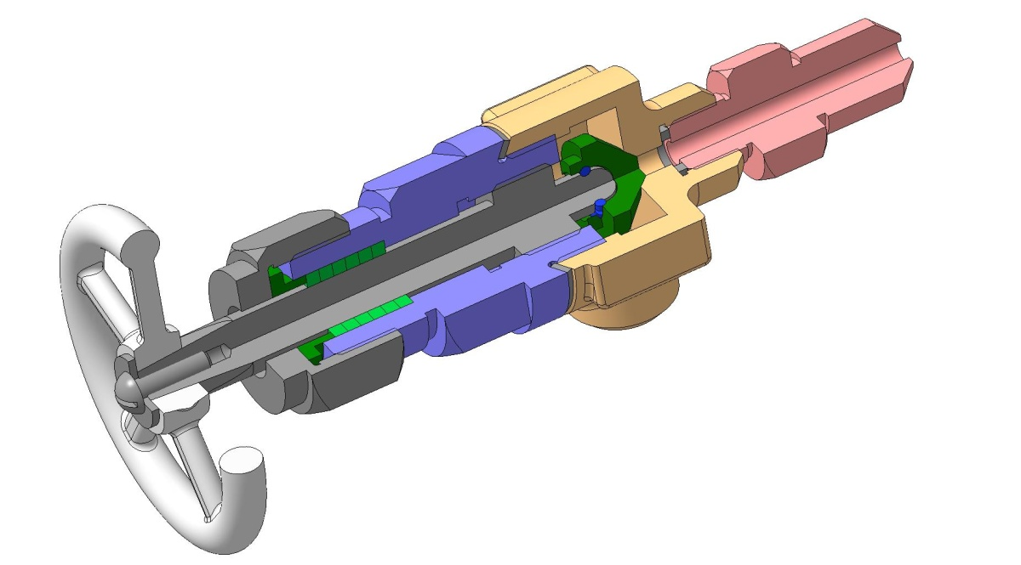

Примечание:
Задание выполнять согласно своему варианту на соответствующем формате.

